Bài 11: Lắp đặt dây dẫn của mạng điện trong

I. Mạng điện lắp đặt kiểu nổi
- Khái niệm: lắp đặt kiểu nổi là khi dây dẫn được lắp đặt nổi lên trên các vật cách điện như puli sứ, khuôn gỗ hoặc lồng trong đường ống bằng chất cách điện đặt dọc theo trần nhà.
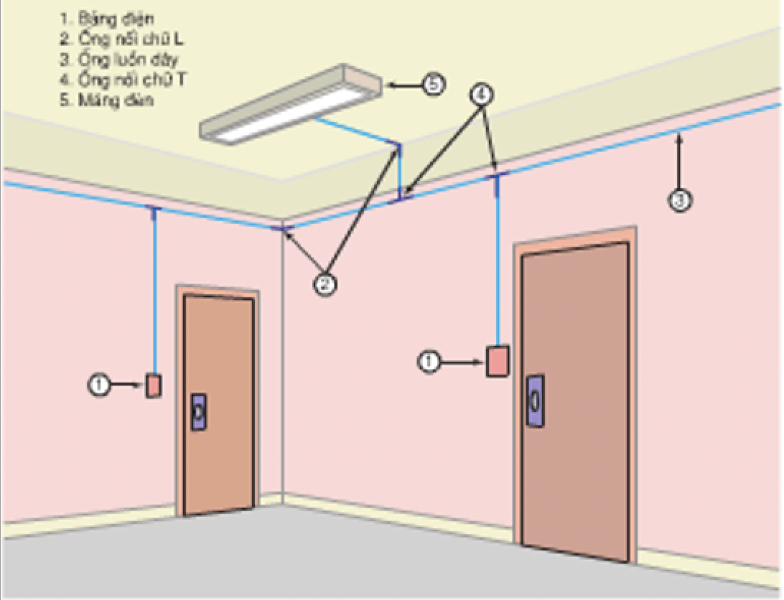
a. Các vật cách điện
• Gồm: puli sứ, máng gỗ, ống cách điện và các phụ kiện phù hợp.
• Đảm bảo yêu cầu mĩ thuật và tránh được tác động xấu của môi trường đến dây điện.
Có 3 loại: Ống PVC, ống bọc tôn, ống bọc kẽm; bên trong có lót cách điện, đường kính thường dùng: 16; 20; 25; 32; 40 và 50mm, chiều dài 2 – 3m.

Thiết bị | Công dụng | Hình ảnh
Ống luồn dây PVC | Tránh tác động xấu của môi trường đến dây điện | 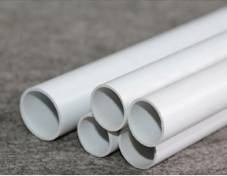
Ống nối chữ T | Phân nhánh dây dẫn mà không sử dụng nối rẽ | 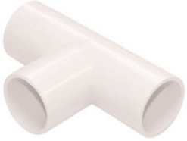
Ống nối chữ L | Nối 2 đầu ống luồn dây vuông góc với nhau | 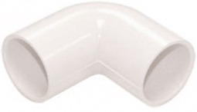
Ống nối nối tiếp | Nối tiếp 2 ống luồn dây với nhau | 
Kẹp đỡ ống | Cố định ống luồn dây dẫn | 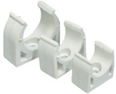

3. Một số yêu cầu kĩ thuật của mạng điện lắp đặt kiểu nổi
• Đường dây phải song song với vật kiến trúc (tường nhà, cột, xà…), cao hơn mặt đất 2,5 m trở lên và cách vật kiến trúc không nhỏ hơn 10mm.
• Tổng tiết diện của dây dẫn trong ống không vượt quá 40% tiết diện ống.
• Bảng điện phải cách mặt đất từ 1,3 đến 1,5m.
• Khi dây dẫn đổi hướng hoặc phân nhánh phải tăng thêm kẹp ống.
• Không luồn các đường dây khác cấp điện áp vào chung một ống.
• Đường dây dẫn đi xuyên qua tường hoặc trần nhà phải luồn dây qua ống sứ, mỗi ống chỉ được luồn một dây, hai đầu ống sứ phải nhô ra khỏi tường 10mm.

II. Mạng điện lắp đặt kiểu ngầm
• Dây dẫn được đặt trong rãnh của các kết cấu xây dựng như tường, trần nhà, ...
• Đảm bảo về thẩm mĩ cho ngôi nhà.
• Tránh được tác động của môi trường đến dây dẫn.
• Khó sửa chữa khi hỏng hóc.
